14 Пробвайте 01 Рисуване на фигури

Ето, че стана време да приложите наученото до тук. Вашата задача е да създадете програма, която изчертава елипса, правоъгълник, триъгълник и дъга. Задължително условие е да сменяте стила, дебелината и цвета на използваната писалка.
Създайте форма подобна на показаната по-долу:

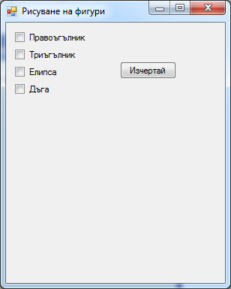

Задайте височина и ширина на формата съответно 400 и 300. Използвайте полетата за отметка, за да определите каква фигура ще се изрисува.
Преди всяко изчертаване възстановявайте фона на формата. За целта можете да използвате следния ред с код:

g.Clear(Drawing.Color.FromName("Control"))

Изградете проекта и ако няма грешки изберете опцията Start Debugging от менюто Debug, за да стартирате програмата.
Ако програмата работи правилно, я покажете на вашия учител.

Продължение / Обобщение

Разширете програмата като осигурите възможност за избор на цвят и стил на писалката от падащо меню.

